Муниципальное бюджетное дошкольное образовательное учреждение детский сад № 18 «Солнышко»

ГАЗЕТА ДЛЯ РОДИТЕЛЕЙ
«Девять десятых нашего счастья зависят от здоровья» - Артур Шопенгауэр

1.ПОЕЗДКА В САНКТ-ПЕТЕРБУРГ – впечатления семьи Пискун
2.ПЕРЕНАПРЯЖЕНИЕ ГОЛОСА У ДЕТЕЙ С РЕЧЕВОЙ ПАТОЛОГИЕЙ
- подготовила учитель-логопед О. В.Самохвалова.
3.ФИБЕРОПТИЧЕСКИЙ МОДУЛЬ «СОЛНЫШКО»
- подготовила педагог-психолог Шафоростова И.Ф.
4.ИГРЫ С ПАЛЬЧИКАМИ ДЛЯ МАЛЫШЕЙ– подготовила воспитатель Дурсенева Н.Ю.

Наша семья очень любит путешествовать. Этой зимой мы были в Санкт-Петербурге. Этот город покорил наши сердца. Конечно, чтобы все посмотреть нужно много времени, но вот
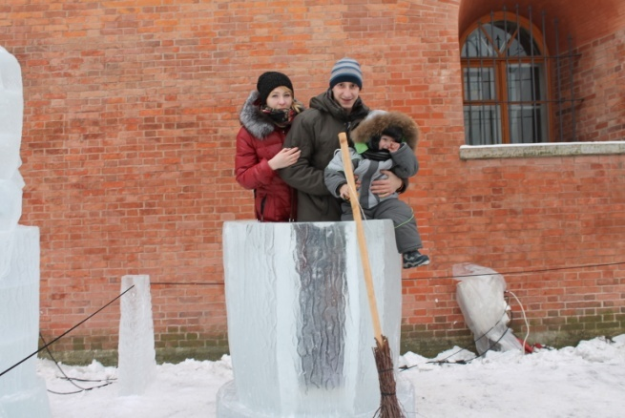
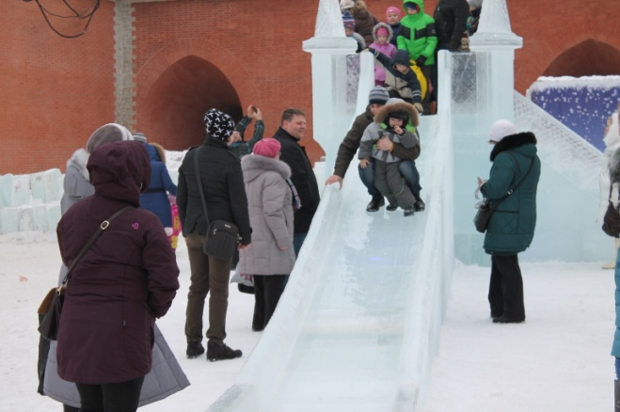

на Заячий остров мы съездили, чтобы полюбоваться выставкой ледяных фигур.

Семья Пискун. Город Санкт-Петербург, Заячий остров.

Голос - дар, который дан человеку от природы, но это такой дар, который требует постоянной заботы, ухода и развития.
Осваивая окружающий мир, ребенок и учится управлять голосом, и выражать им свое отношение к миру. Голос для ребенка - инструмент, средство, благодаря которому он общается с окружающим миром и сообщает информацию о себе.
К сожалению, в последнее время все чаще приходится сталкиваться с проблемой расстройства голоса у дошкольников.
Причины, вызывающие нарушения голоса у детей, делятся на органические и функциональные изменения.
Выделяют следующие формы перенапряжения голоса: крик, визг, напряженная вокализация, чрезмерная разговорчивость, реверсивная фонация, взрывная вокализация, твердая голосовая атака, неправильное использование высоты тона и громкости.
Логопед оценивает выявленные нарушения голоса и фиксирует результаты в речевой карте по таким компонентам, как тон, громкость, резонанс, вид дыхания, степень выраженности перенапряжения голоса и др. полное отсутствие речи:
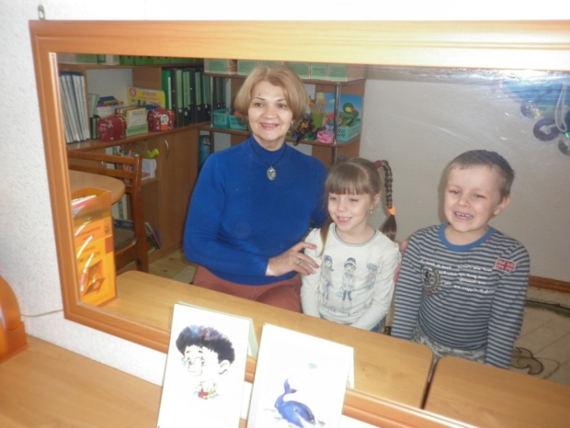

Коррекционная работа по устранению (уменьшению) перенапряжения голоса включает в себя несколько этапов:
1 этап. Диагностика состояния всего опорно-двигательного аппарата (ОДА).
2 этап. Коррекционная работа по улучшению состояния ОДА.
3 этап. Формирование и автоматизация навыков дыхания и правильной голосоподачи.
4 этап релаксации. Релаксационные процедуры

Подытоживая сказанное, отмечу, насколько важны действия педагога. Его задача: бережно относиться к словам ребенка, потому что слово воспринимается и зрением, и слухом. В голосе отражаются мысли, эмоции, действия, желания, уровень культуры. Чем раньше мы, взрослые, начнем обращать внимание детей на свой голос и чем раньше поможем им овладеть, тем успешнее будут достижения в развитии общей речевой культуры, и в частности эмоциональной выразительности.

подготовила учитель-логопед О. В.Самохвалова.

Дошкольный возраст является сензитивным для развития восприятия, на его основе развиваются память, внимание, мышление. В основе формирования и развития высших психических функций лежит сложный процесс интеграции внешнего мира во внутренний. "Развитие восприятия различной модальности создаёт ту первичную базу, на которой начинает формироваться речь" (Л.С. Выготский). Поэтому очень важно при различных нарушениях особое внимание уделить развитию восприятия
Коррекционная работа с использованием сенсорного оборудования направлена на поэтапное включение и синхронизацию всех сенсорных потоков через стимуляцию различных органов чувств.

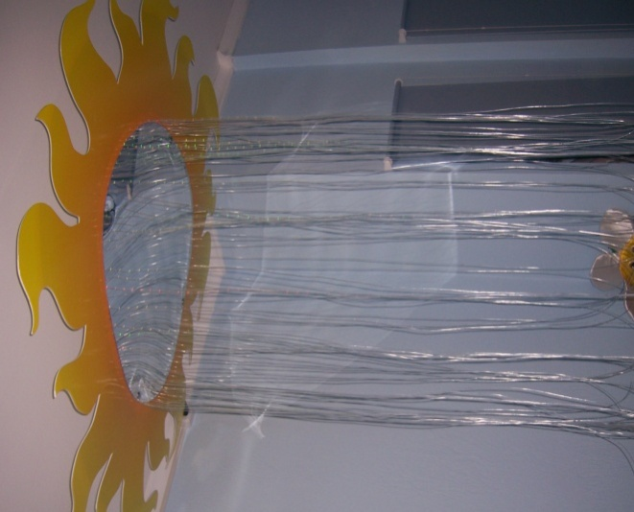

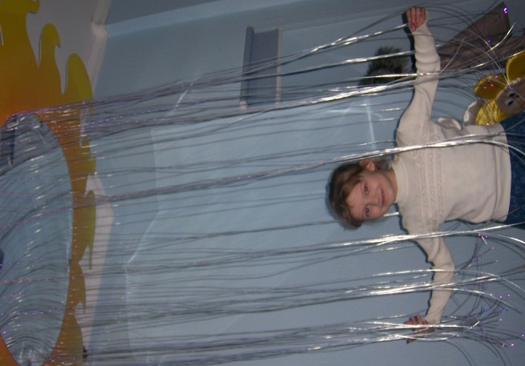
Фибероптический модуль «Солнышко» имеет пучок фибероптических волокон, цветом и режимами которого можно управлять с пульта или установить автоматический режим светоэффектов. Пучок волокон, само по себе уже является антидепрессантом. Волокна мягкие и приятные на ощупь, их можно переплетать между собой, заплетая длинные косы, можно опустить в сухой бассейн или мастерить из волокон замысловатые фигурки, применив бумажный скотч.
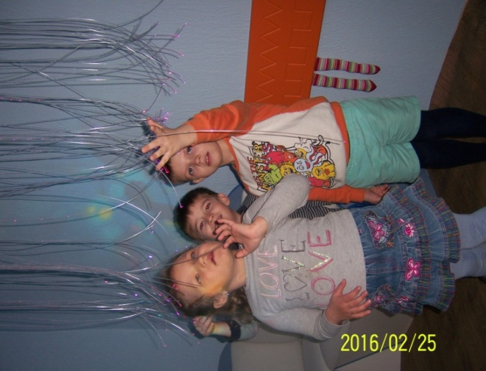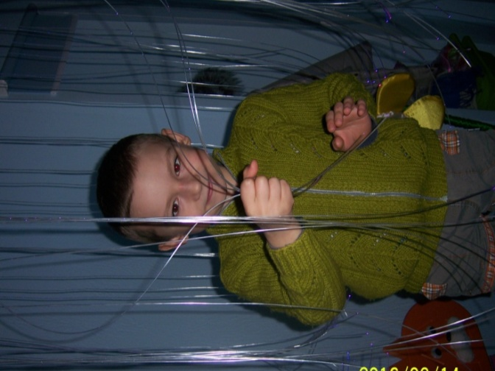

Функция смены цветов и светоэффектов позволяет придумать интересный сюжет для занятий. «Солнышко» может «вставать на восходе-садиться на закате» (красный цвет), сиять в летний день (зеленый цвет), или ждать рождения радуги (режим смешения цветов, перед чем, синий цвет, как хмурое небо перед дождем). Каскад мягких светящихся и переливающихся волокон завораживает, привлекает внимание, стимулирует зрительное восприятие. Развивает аналитическое восприятие свойств и признаков предмета; тактильные ощущения, мелкую моторику.
подготовила педагог-психолог Шафоростова

Пальчиковые игры представляют собой инсценировку стихов и потешек, рифмованных историй, сказок при помощи пальцев. Благодаря играм с пальчиками дети развивают мелкую моторику, что, в свою очередь, стимулирует развитие речевых центров. Ребенок получает новые тактильные впечатления, учится концентрировать внимание и сосредотачиваться.
Пальчиковые игры, разработанные на фольклорном материале, максимально полезны для развития ребёнка-дошкольника. Они содержательны, увлекательны, грамотны по своему дидактическому наполнению.
Предлагаем Вам, тексты потешек и картинки-схемы, показывающие положение или движение кисти руки:
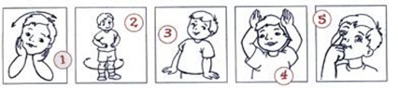
Свинка Ненила
Сыночка хвалила:
– То-то хорошенький, – 1
То-то пригоженький; – 2
Ходит бочком, – 3
Уши торчком, – 4
Нос пятачком! – 5
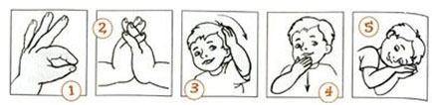
– Петушок, петушок, – 1
Золотой гребешок, – 2
Масляна головушка. – 3
Шелкова бородушка, – 4
Что ты рано встаешь,
Что ты звонко поешь,
Деткам спать не даешь? – 5

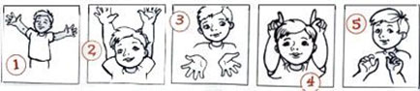
– Солнышко-вёдрышко! – 1
Взойди поскорей, – 2
Освети, обогрей – 3
Телят да ягнят, – 4
Еще маленьких ребят

Издательство: ООО «Фаворит», Краснодарский край, г. Приморско-Ахтарск, ул. Ленина 68
Главный редактор Дурсенева Н.Ю.
Юридический адрес
352931 Краснодарский край, г.Приморско-Ахтарск, ул. Аэрофлотская 132.
Тел: 3-07-55
Ф.И.О. руководителя учреждения
Маранина Ирина Антоновна (МБДОУ №18)
Сайт учреждения-maraninai@mail.ru

